Министерство образования и науки Украины

Донбасский государственный технический университет

Институт повышения квалификации

КОНТРОЛЬНАЯ РАБОТА

по Металловедению

на тему

«Легированные стали и влияние легирующих элементов на их свойства»

Выполнил:

ст. гр. ПМГ-А-08з

Коршунов Г.П.

Алчевск 2009

**1. Общая характеристика легированных сталей**

Около 10% всей выплавленной стали является легированной. Легированные стали обладают рядом специфических свойств: износостойкость, жаропрочность, прокаливаемость в крупных сечениях, кислотостойкость.

Элементы, специально вводимые в сталь в определенных концентрациях с целью изменения ее строения и свойств, называются легирующими элементами.

В качестве легирующих элементов выступают: Cr, Ni, Si, Mn, Mo, W, V, Ti, Mo и т.д.

Следует отличать примеси и специально вводные элементы:

Si до 0,2 – 0,4% – в качестве примесей (обычная углеродистая сталь);

Si до 0,9 – 1,0% – легированная сталь (Si – вводят специально);

V – 0,05 – 0,1% – легированная ванадием сталь;

Ti – 0,1% – легированная титаном сталь.

В – 0,002 – 0,003% – легированная бором сталь.

Т.о., легированная сталь – это сталь в которую специально вводятся легирующие компоненты.

**2. Распределение легирующих элементов в стали**

В промышленных легированных сталях легирующие элементы могут находится:

1) в свободном состоянии (Pb, Cu, Ag);

2) в форме интерметаллических соединений с железом или между собой;

3) в виде оксидов, сульфидов и других неметаллических включений (Al2O3, TiO2, V2O5, MnS, и т.д.)

4) в виде легированного цемента или самостоятельных специальных карбидов;

5) В форме твердого раствора в железе.

Рассмотрим некоторые из них:

свинец (Pb), медь (Cu), серебро (Ag) – практически нерастворимы в железе, находятся в свободном состоянии.

Возможные оксиды:

Al2O3, TiO2, V2O5 – зависят от метода ведения плавки.

Все легирующие элементы (Ni, Cr, W, V, Mn, Co и т.д.), за исключением C, N, H и частично В, образуют твердые растворы замещения.

C, N, H, B – образуют твердые растворы внедрения.

**3. Влияние легирующих элементов на полиморфные превращения железа**

Все легирующие элементы, за исключением C, N, H, В, растворяясь в железе, замещая его атомы, влияют на положение критических точек (А3 (точка G) и А4 (точкаN)), определяющих температурную область существования б- и г- железа.

Т.о., легирующие элементы делятся на две группы:

**1-я группа** – элементы стабилизирующие аустенит (г- фазу).

**2-я группа** – элементы стабилизирующие феррит (б- фазу).

К элементам первой группы относятся Ni и Mn, которые понимают точку А3, и повышают точку А4. В результате этого на диаграмме Fе – л.э. наблюдается расширение области г- фазы и сужение области существования б- фазы.

Ж

Ж+г

Ж+б

г

г+б

б

б

б+г

I

II

III

→ л.э.%

t0С

x1

x2

Рисунок 1

Рассмотрим три сплава:

І сплав – г- фаза закристаллизовалась и существует до комнатной температуры, т.е. сплав с концентрацией л.э. > x2 не испытывает фазовых превращений (б ↔ г). Такие сплавы называют аустенитными.

ІІ сплав – происходит частичное превращение г ↔ б. Это аустенито-ферритные сплавы (полуаустенитные).

ІІІ сплав – происходит полное полиморфное превращение. Такие сплавы называют ферритными (полностью образуется б- фаза).

К элементам І группы относятся также Cu, C, N – при небольшом содержании в сплаве они расширяют область существования г- фазы, а при большом содержании сужают однофазную область г- фазы или образуют химическое соединение – е- фазу(рис. 2).

Cu, C, N – образуют химическое соединение – е.

Ж

Ж+г

Ж+б

г

г+б

б

б

б+г

→ л.э.%

t0С

г+е

е+б

Рисунок 2.

Элементы второй группы – Cr, W, Mo, V, Si, Al, Ti и др. – понижают точку А4 и повышают точку А3. (Все эти легирующие элементы имеют ОЦК-решетку, за исключением Al (ГЦК)).

При определенной концентрации легирующих элементов критические точки А4 и А3, а также их интервалы, сливаются, и область г- фазы полностью замыкается (выклинивается) (рис. 3).

.

Ж

Ж+г

Ж+б

г

г+б

б

б+г

I

II

III

→ л.э.%

t0С

y1

Рисунок 3

При содержании легирующего элемента (л.э.) > y1 %, сплавы (типа I) при всех температурах состоят из твердого раствора л.э. в б-железе. Такие сплавы называются – ферритными (например, образуются при содержании Cr>12%).

Сплавы типа ІІ – имеют частичное превращение б↔г и называются феррито-аустенитными (полуферритными).

Сплавы типа ІІІ – сплавы с полным полиморфным превращением б↔г.

Легирующие элементы оказывают большое влияние на эвтектоидную концентрацию углерода (точка S диаграммы Fе – С) и предельную растворимость углерода в г- железе (точка Е).

Легирующие элементы: Ni, Co, Si, W, Mo, Cr, Mn – точки S и Е сдвигают влево в сторону меньшего содержания углерода, а V, Ti, Nb – наоборот, повышают концентрацию углерода в эвтектоиде.

Например:

введение 5% Cr сдвигает т. S до 0,5% С; т. Е до 1,3% С;

введение 10% Cr сдвигает т. S до 0,25ч0,3% С; т. Е до 1% С.

Пример. Быстрорежущая сталь (самокал – закаляется на воздухе). Содержит углерода 0,7 – 0,8%, W – 9ч18%. Происходит значительное смещение точек E и S. При таком легировании и содержании углерода в структуре образуется ледебурит (сталь относится к ледебуритному классу).

**4. Влияние легирующих элементов на свойства феррита и аустенита**

Легирующие элементы, растворенные в феррите, повышают его предел прочности, твердость не изменяя существенно относительного удлинения, за исключением Mn и Si (2,5 – 3,0%) – которые сильно упрочняют феррит и снижают относительное удлинение (рис. 4).

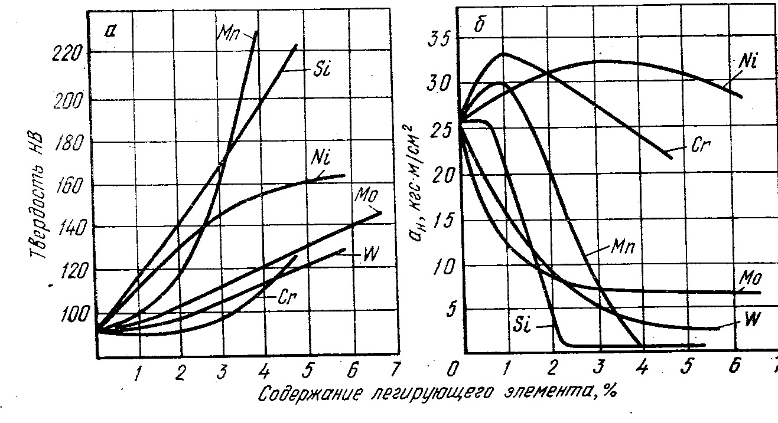

Рисунок 4. Влияние легирующих элементов на свойства феррита:

а – твердость, б – ударная вязкость

Из рисунка 4, а:

Ni, Si, Mn – особенно сильно повышают твердость, а элементы Cr, W, Mo – значительно меньше повышают твердость (даже при больших концентрациях).

Из рисунка 4, б:

Ni, Si, Mn – при малых концентрациях (1 – 3%) повышают ударную вязкость;

Mo, Si. W – снижают ударную вязкость при всех концентрациях.

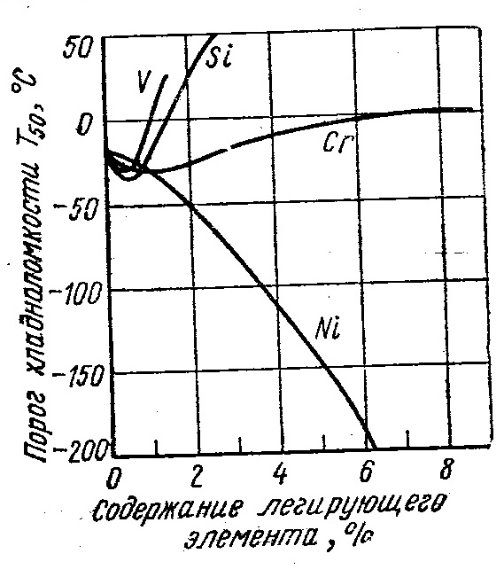

Рисунок 5. Влияние легирующих элементов на порог хладноломкости железа

Наиболее ценным легированным элементом, является Ni, т.к. он повышает прочность не снижая пластичности и ударной вязкости; снижает порог хладноломкости.

Легирующие элементы, растворяясь в г- Fе, повышают прочность аустенита при нормальной и высоких температурах. Для легированного аустенита характерен низкий предел текучести (ут) при сравнительно высоком пределе прочности (ув). Аустенит легко наклепывается, т.е. быстро и сильно упрочняется под действием деформации.

**5. Карбидная фаза в легированных сталях**

По отношению к углероду легирующие элементы подразделяют на две группы:

1) графитизирующие элементы: Si, Ni, Cu, Al;

2) карбидообразующие элементы:

Fе → Mn → Cr → Mo → W → Nb → V → Zr → Ti – расположены по возрастающей степени сродства к углероду и устойчивости карбидных фаз.

Элементы Fe, Mn, Cr, Mo, W – образуют сложные карбиды, которые легко растворяются в аустените.

Nb, V, Zr, Ti – образуют специальные карбиды, трудно растворимые в аустените.

При таком содержании в стали Mn, Cr, W, Mo, они растворяются в цементите, замещая часть атомов Fе и образуя легированный цемент: (Fе,М)3С, где М – легирующий элемент.

Мn может заместить в решетке цементита все атомы Fе: Fе3С → Mn3C;

Cr – до 2,5% ат (Fе,Cr)3С;

Мо – до 3% ат (Fе,Мо)3С;

W – до 0,8ч1,0% ат (Fе,W)3С, если в стали большее содержание легированного элемента, то происходит образование специальных карбидов.

При повышенном содержании Cr, W, Mo в зависимости от содержания углерода в стали могут образоваться специальные карбиды.

При содержании Cr > 2,5% образуется специальный карбид Cr7С3 (М7С3 – общий вид), часть атомов Cr может быть заменена атомами железа (Cr,Fе)7С3 (до 55% Fе).

При еще больших содержаниях Cr (> 10ч12%) образуется карбид (Cr, Fе)23С6, (М23С6) (Fе до 35%).

Возможно образование сложных карбидов:

Fе3Мо3С в общем виде: М6С, М4С

Fе2Мо2С

Fе3W3С

Fе2W2С.

Приняты следующие обозначения карбидов: М3С (карбид цементитного типа), М23С6, М7С3, М6С, М4С, МС.

Карбиды в сталях можно разделить на две группы:

**1-я группа:** М3С, М7С3, М2С6, М6С (М4С) – имеют сложное кристаллическое строение, легко растворяются в аустените при нагреве.

**2-я группа:** МС, М2С,VC, TiC, NbC, TаC, ZrC, Mo2C, W2C, WC – все это твердые растворы вычитания (недостаток углерода), имеют кубический тип решетки. При нагреве не растворяются в аустените.

Отличаются эти карбиды высокой температурой плавления, высокой твердостью. Микротвердость TiC: Нм2800 – 3200.

**Интерметаллические соединения.** Образуются при большом содержании легирующего элемента: Fе7Мо7, Fе7W6, Fe3Nb2, FeTi, FeCr, FeV, FeCrMo.

**6. Классификация легированных сталей по структуре**

|  |  |  |  |  |
| --- | --- | --- | --- | --- |
| Ферритный | Перлитный | Мартенситный | Аустенитный | Карбидный (Ледебуритный) |
| 12Х17, 10Х23Н18  08Х13, 15Х12НВМФ  15Х25Т, 10Х17НВМ2Т  %С < 0,25%,  Cr > 10%  Конструкционные стали | 25Х1МФ,  35ХГСА,  ХГС, 40Х,  5ХНМ, 70С3А,  40ХНМА, 9ХВГ,  10ХСНД,  09Г2С  л.э. < 5%  %С – любое  конструк. и инструментальные стали | 40Х10С2М,  40Х13,  40Х9С2,  25Х2Н4ВА,  25Х17, 4Х5МФ1С, 3Х3М3Ф,  6ХВ2Н2ВС  %С=0,25ч0,6%  среднеуглер.  1)л.э. Сr>10%;  2) Ул.э. >5%.  медицинский инструмент, детали обладающие повышенной твердостью и прочностью | 12Х18Н9Т,  45Г17Ю3А,  110Г13, 45Х14Н14В2М,  31Х19Н9МВБТ,  10Х14Г15,  20Х25Н20С2  %С – любое  1)л.э.Cr+Ni≈30%,  2) Mn > 10%  износостойкие, конструкционные, жаростойкие и др. | Р18, Р9К8  Р6М5, Р6М5K5  Р9М4К8  Стр-ра зернистый перлит. Глобулы цемента на ферритной основе. |

**7. Влияние легирующих элементов на механические свойства стали**

При легировании особенно сильно повышается предел текучести, относительное сужение, ударная вязкость. Легирующие элементы (л.э.) уменьшают критическую скорость закалки, повышая прокаливаемость. После термической обработки (ТО) легированные стали имеют более мелкое зерно и более мелкие дисперсные структуры.

Однако высокое легирование может ухудшать обрабатываемость резанием, свариваемость, повысить порог хладноломкости.

V, Ti, Nb, Zr (до 0,05ч0,15%) – образуют труднорастворимые карбиды, измельчают зерно, понижают порог хладноломкости, снижают хрупкость, уменьшают чувствительность к концентратам напряжений.

Мо, W – повышает прокаливаемость, измельчают зерно, повышают устойчивость перед отпуском.

Si – обеспечивает высокую вязкость, замедляет процесс отпуска мартенсита.

Mn – приводит к упрочнению наклепом.

W, Mo, Cr, V – повышают красностойкость.

В – повышает износостойкость.

Mn, Cr, B, Ni, Mo – обеспечивают высокую прокаливаемость.

Cr, Mo, S – сильно упрочняют сталь, сохраняя высокую плотность дефектов; увеличивают дисперсность карбидных частиц.

Cu, Ni или одновременно Cu и Р – повышают коррозионную стойкость в атмосфере (10ХСНД, 15ХСНД).

V (0,05-0,12%) и N (0,015-0,025) – измельчают зерно (балл 10-12).

Ni – повышает сопротивление крупному разрушению, увеличивает пластичность и вязкость, понижает температуру порога хладноломкости (1% Ni – на 60-800С).

**Литература**

1. Лахтин Ю.М., Леонтьева В.П. Материаловедение. М., 1972, 1980.
2. Гуляев А.П. Металловедение. М., 1986.
3. Антикайн П.А. Металловедение. М., 1972.